# Centro Universitário de João Pessoa - UNIPÊ Fábrica de Software do UBTech Office/UNIPÊ

Documento de Visão de Sistema

# OBJETIVO DESTE DOCUMENTO

O objetivo deste documento é apresentar uma visão geral de um sistema para a **locadora de veículos WS Car Rental**. Serão abordados tópicos como escopo do produto, não escopo do produto, descrição dos envolvidos, visão geral do produto e restrições.

# HISTÓRICO DE REVISÃO

|  |  |  |  |
| --- | --- | --- | --- |
| ***Histórico de Revisão*** | | | |
| **Data** | **Autor** | **Descrição** | **Versão** |
| 20/08 | Weslley Andrik | Criação do documento | 1.0 |
| 23/08 | Weslley Andrik | Atualização dos diagramas | 1.1 |
|  |  |  |  |
|  |  |  |  |

Obs.: O redimensionamento das colunas das tabelas poderá ser alterado caso haja necessidade.

# ESCOPO DO PRODUTO

O sistema de locadora de carros WS Car Rental terá como objetivo principal facilitar o gerenciamento de veículos, reservas e clientes, além de otimizar a gestão financeira e operacional da empresa. A locadora terá acesso a ferramentas de controle de frota, gestão de contratos, e análise de desempenho, enquanto os clientes poderão realizar reservas de forma prática e acompanhar suas locações.

Abaixo estão descritos os principais serviços que o sistema deverá fornecer para atender as necessidades dos envolvidos:

Perspectiva do Usuário Locadora:

* O sistema deve permitir que a locadora cadastre e gerencie todos os veículos disponíveis na frota.
  + O sistema deve permitir que a locadora visualize e gerencie a disponibilidade dos veículos em tempo real.
  + O sistema deve permitir que a locadora gerencie o faturamento, incluindo a emissão de faturas, controle de pagamentos pendentes e recebidos.
  + O sistema deve permitir que a locadora cadastre e gerencie os dados dos clientes, incluindo histórico de locações e preferências.
  + O sistema deve permitir a verificação e armazenamento seguro de documentos dos clientes, como CNH e comprovante de residência.
  + O sistema deve permitir a emissão e armazenamento de contratos de aluguel, com suporte para assinatura digital.

Perspectiva do Usuário Cliente/Locador:

* + O sistema deve permitir que o cliente pesquise e selecione veículos disponíveis para locação, com filtros por categoria, preço e características.
  + O sistema deve permitir que o cliente cadastre e gerencie suas informações pessoais e documentos necessários para locação.
  + O sistema deve oferecer suporte ao cliente via chat ou ticket, para solução de dúvidas ou problemas relacionados à locação.

Serviços Adicionais:

- O sistema deve garantir o armazenamento seguro de todas as informações dos clientes e veículos, cumprindo as regulamentações de privacidade de dados.

* + O sistema deve prever suporte técnico e manutenção contínua para garantir o bom funcionamento da plataforma.

# NÃO ESCOPO DO PRODUTO

O sistema **NÃO** deverá fornecer os serviços para atender as necessidades dos interessados:

* + O sistema não incluirá funcionalidades para a venda direta de veículos, como um marketplace para venda de carros usados da frota.
  + O sistema não gerenciará ou executará manutenções físicas nos veículos. Ele apenas agendará e registrará manutenções, mas não oferecerá controle sobre a execução física dos serviços.
  + O sistema não incluirá funcionalidades para a contratação de motoristas para os clientes. Ele focará apenas na locação dos veículos.
  + Neste escopo inicial, o sistema não incluirá o desenvolvimento de um aplicativo móvel. A plataforma será acessível apenas via web, utilizando navegadores.

# DESCRIÇÃO DOS ENVOLVIDOS

Os principais envolvidos na plataforma serão Gerentes/ Funcionários de Atendimento ao Cliente, Clientes/Locadores e Equipe de TI.

# 5.1 Resumo dos Usuários

|  |  |  |
| --- | --- | --- |
| **Nome** | **Responsabilidades** | **Perfil** |
| Gerentes/ Funcionários de Atendimento ao Cliente | São os usuários que vão: Acesso rápido e fácil a informações sobre veículos e reservas; Capacidade de atender aos clientes de forma eficiente e profissional;  Minimizar erros e melhorar a experiência do cliente; Utilizar o sistema para gerenciar reservas, contratos e consultas dos clientes;  Reportar problemas ou sugestões de melhoria para os gerentes operacionais;  Ajudar no suporte ao cliente e na resolução de problemas. | Usuários responsáveis pelo gerenciamento da frota, reservas e atendimento ao cliente. |

|  |  |  |
| --- | --- | --- |
| Clientes/ Locadores | São os usuários que vão: Acessar a plataforma o site da locadora WS;  Visualizar e selecionar os veículos disponíveis para locação no momento;  Locar um veículo preenchendo os dados necessários;  Necessário a apresentação da CNH regulamentada para locação dos Veículos;  Visualizar e editar suas informações pessoais, como mudança de endereço ou telefone. | Usuários que alugam os veículos da locadora. Ou acessam o site da mesma. |
| Equipe de TI | São os usuários que vão: Garantir que o sistema seja eficiente e fácil de manter;  Implementar o sistema dentro do prazo e orçamento estipulados;  Acompanhar o desempenho do sistema e aplicar melhorias contínuas;  Desenvolver e personalizar o sistema de acordo com os requisitos da locadora;  Fornecer suporte técnico durante e após a implementação;  Garantir a segurança dos dados e a conformidade com as regulamentações. | Profissionais responsáveis pelo desenvolvimento, implementação, manutenção e suporte técnico do sistema. |

1. **VISÃO GERAL DO PRODUTO**

O sistema da "WS Car Rental " tem como objetivo principal fornecer uma plataforma integrada e eficiente para gerenciar todos os aspectos do processo de locação de veículos, desde o cadastro e controle da frota até o atendimento ao cliente e a gestão financeira. O sistema visa automatizar tarefas administrativas, melhorar a experiência do cliente e aumentar a eficiência operacional, permitindo que a locadora se concentre em expandir seus negócios e atender melhor seus clientes.

# Requisitos Funcionais

|  |  |  |
| --- | --- | --- |
| **Nº** | **Nome** | **Descrição** |
| **RF001** | Cadastro e Gerenciame nto de  Veículos | O sistema deve permitir que a locadora cadastre e gerencie todos os veículos disponíveis na frota. |

|  |  |  |
| --- | --- | --- |
| **RF002** | Visualização e Gerenciame nto de Disponibilida de de  Veículos | O sistema deve permitir que a locadora visualize e gerencie a disponibilidade dos veículos em tempo real. |
| **RF003** | Gestão de Contratos | O sistema deve permitir a emissão e armazenamento de contratos de aluguel com suporte para assinatura digital. |
| **RF004** | Gerenciame nto de Clientes | O sistema deve permitir que a locadora cadastre e gerencie os dados dos clientes, incluindo histórico de locações e preferências. |
| **RF005** | Suporte ao Cliente | O sistema deve oferecer suporte ao cliente via chat ou ticket para solução de dúvidas ou problemas relacionados à locação. |

* 1. **Requisitos Não Funcionais**

|  |  |  |
| --- | --- | --- |
| **Nº** | **Nome** | **Descrição** |
| **RNF001** | Segurança da Informação | O sistema deve garantir o armazenamento seguro de todas as informações dos clientes e veículos, cumprindo as regulamentações de privacidade de dados. |
| **RNF002** | Usabilidade | A interface do usuário deve ser intuitiva e fácil de usar, proporcionando uma boa experiência para usuários leigos em tecnologia. |
| **RNF003** | Disponibilidade | A plataforma deve estar disponível 24 horas por dia, 7 dias por semana, com mínimo tempo de inatividade. |
| **RNF004** | Desempenho | O sistema deve ser responsivo e fornecer tempos de resposta rápidos, mesmo em momentos de pico de uso. |
| **RNF005** | Escalabilidade | O sistema deve ser capaz de lidar com um aumento significativo no número de |

|  |  |  |
| --- | --- | --- |
|  |  | usuários e transações sem comprometer  o desempenho. |
|  |  |  |

# Diagrama de Casos de Uso

Este diagrama ilustra as principais funcionalidades do sistema, mostrando como os diferentes atores (usuários) interagem com o sistema da locadora WS Car Rental. Ele destaca as ações disponíveis para os clientes, funcionários e administradores, como a realização de reservas, o gerenciamento de veículos e o controle de contratos. O diagrama facilita a compreensão das responsabilidades e possibilidades de interação dos usuários com o sistema.

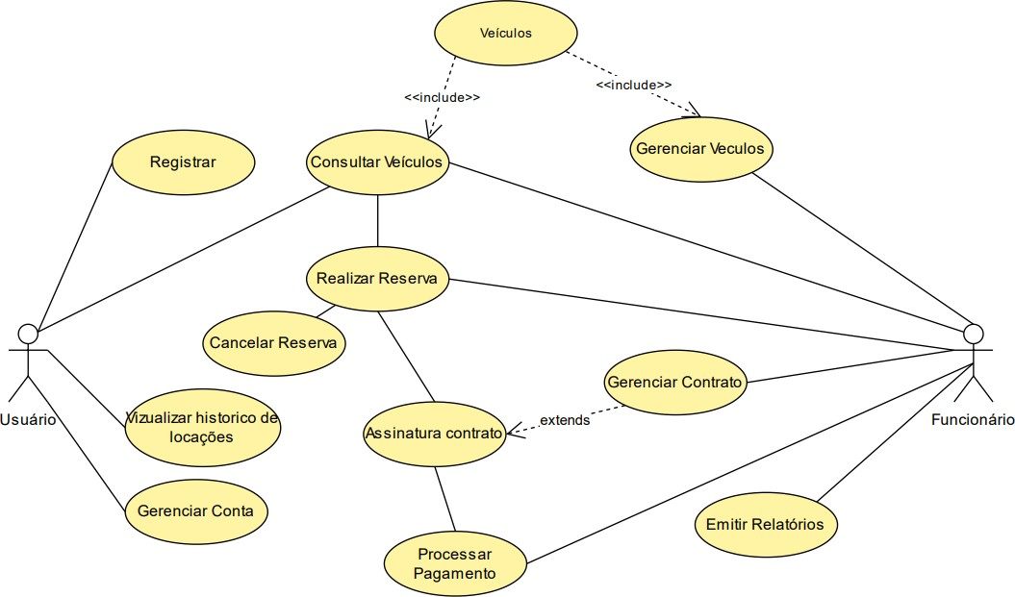

# Diagrama Entidade-Relacionamento

**Diagrama Entidade-Relacionamento Conceitual**

O Diagrama ER Conceitual oferece uma visão geral e de alto nível das entidades e dos relacionamentos entre elas no sistema da locadora WS Car Rental. As entidades principais incluem Cliente, Veículo, Reserva, Contrato, Pagamento e Funcionário. Este diagrama foca em identificar as entidades e os relacionamentos sem se preocupar com detalhes técnicos específicos, como tipos de dados ou

restrições de banco de dados. Seu objetivo é capturar a estrutura básica do sistema e como as diferentes partes do sistema interagem entre si.

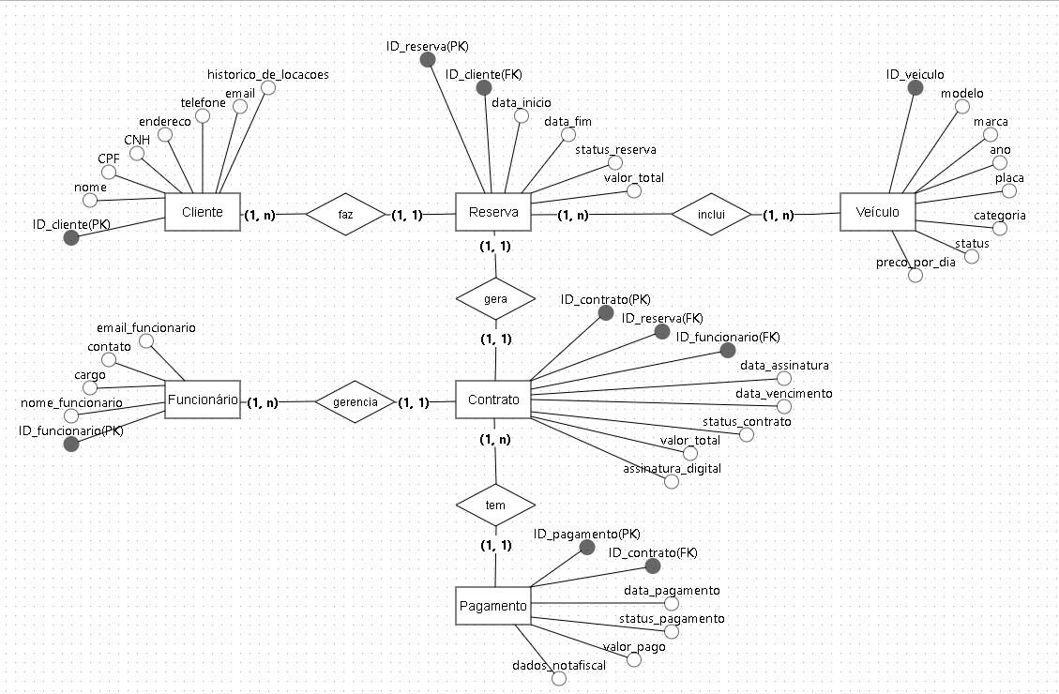

# Diagrama Entidade-Relacionamento Lógico

O Diagrama ER Lógico aprofunda-se nos detalhes técnicos do sistema, especificando as chaves primárias, chaves estrangeiras, tipos de dados e restrições de cada atributo. Este diagrama é uma evolução do diagrama conceitual e é utilizado para a implementação física do banco de dados.

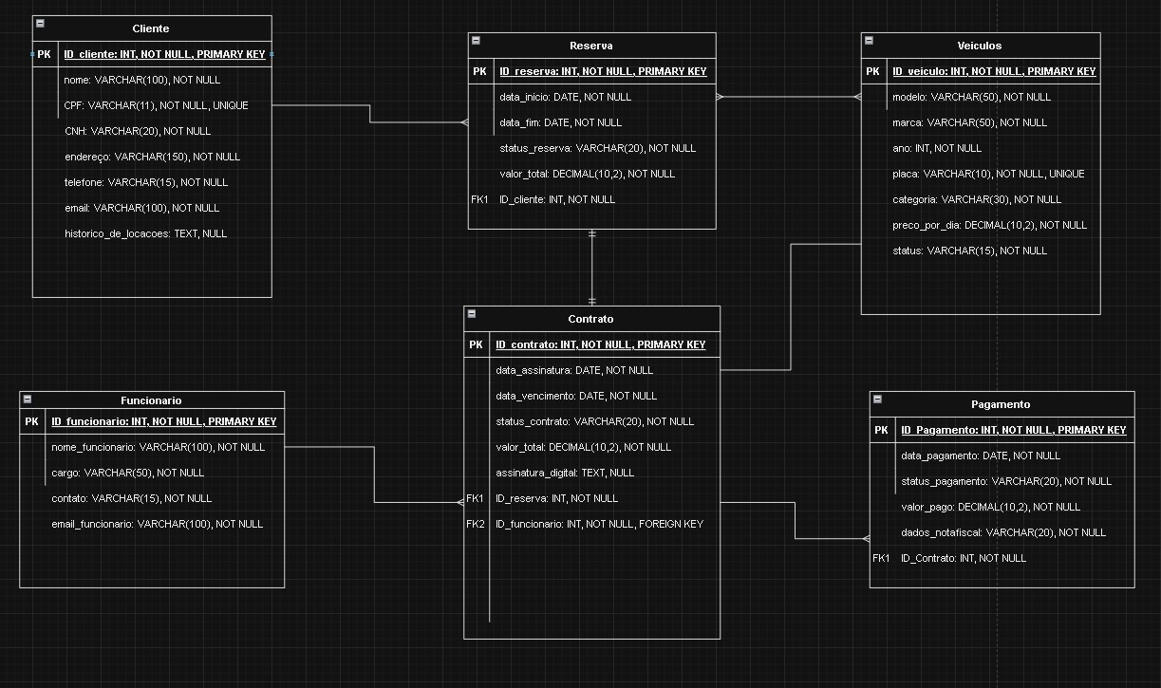

# Diagrama de Sequência

O diagrama de sequência demonstra a ordem das interações entre os objetos do sistema ao longo de um cenário específico. Ele visualiza como as mensagens são trocadas para realizar uma operação, como o processo de reserva de um veículo.

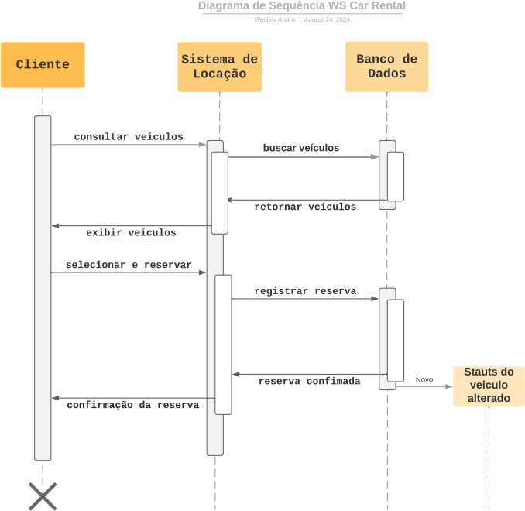

# 7. RESTRIÇÕES

Descreve as restrições que serão consideras durante o processo de desenvolvimento e operação do sistema da locadora. Para a plataforma WS Car Rental, listo as restrições abaixo:

***Restrições Técnicas***

* ***Tecnologia****: O sistema deve ser desenvolvido utilizando uma stack específica de tecnologias, Java para backend, React para frontend e MySQL para banco de dados.*
* ***Compatibilidade****: O sistema deve ser compatível com os navegadores mais usados, incluindo Chrome, Firefox, Safari e Edge.*
* ***Integração****: Deve haver integração com sistemas externos, como APIs de pagamento e serviços de autenticação (OAuth).*
* ***Desempenho****: O sistema deve ser capaz de processar um mínimo de 1000 transações simultâneas com um tempo de resposta não superior a 3 segundos.*

## Restrições Operacionais

* ***Acessibilidade****: O sistema deve estar disponível 24/7 com um tempo de inatividade planejado de no máximo 4 horas por mês para manutenção.*
* ***Segurança****: Deve haver criptografia de dados sensíveis, como informações de pagamento e dados pessoais dos clientes, em conformidade com a LGPD (Lei Geral de Proteção de Dados).*
* ***Escalabilidade****: O sistema deve ser projetado para escalar horizontalmente para atender ao crescimento do número de usuários e transações.*
* ***Backup****: Backup automático dos dados deve ser realizado diariamente, com retenção mínima de 30 dias.*

## Restrições Legais e de Conformidade

* ***Conformidade com a LGPD****: O sistema deve garantir que todos os dados pessoais sejam tratados de acordo com a legislação brasileira de proteção de dados (LGPD).*
* ***Auditoria****: Deve haver rastreamento e registro de todas as operações críticas, como criação, alteração e exclusão de dados, para fins de auditoria.*
* ***Contratos****: Os contratos digitais gerados pelo sistema devem ter validade jurídica e devem ser assinados utilizando métodos de assinatura digital reconhecidos.*

**8. POLÍTICA DE**

# VERSIONAMENTO

As versões do sistema serão gerenciadas, desde o desenvolvimento até a produção, garantindo controle, rastreabilidade e consistência ao longo do ciclo de vida do software.

* + *Gitlab;*
  + *Github;*
  + *Branch Master;*
  + *Cada alteração é acompanhada pela equipe antes de cada commit;*
  + É mantido um histórico de versão por meio do gitlab e a cada *commit* são executados testes automatizados, por meio do componente de integração contínua do gitlab.

# 9. REFERÊNCIAS

São referências para este documento de visão:

LISTAR REFERÊNCIAS

* *Google Maps API Documentation. Disponível em: https://developers.google.com/maps/documentation*
* *Spring Framework - Documentação para o Spring Framework: https://docs.spring.io/spring-framework/docs/current/reference/html/*
* *ISO/IEC 27001: Tecnologia da Informação - Técnicas de segurança - Sistemas de gestão de segurança da informação - Requisitos.*
* *Git - Sistema de controle de versão distribuído. Documentação oficial: https://git-scm.com/doc*
* *Lei Geral de Proteção de Dados Pessoais (LGPD): Lei nº 13.709, de 14 de agosto de 2018, que dispõe sobre a proteção de dados pessoais no Brasil.*